Анкета по питанию для родителей
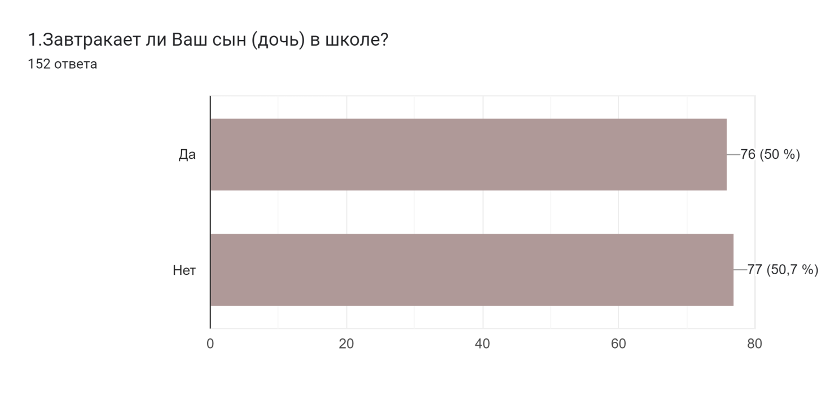

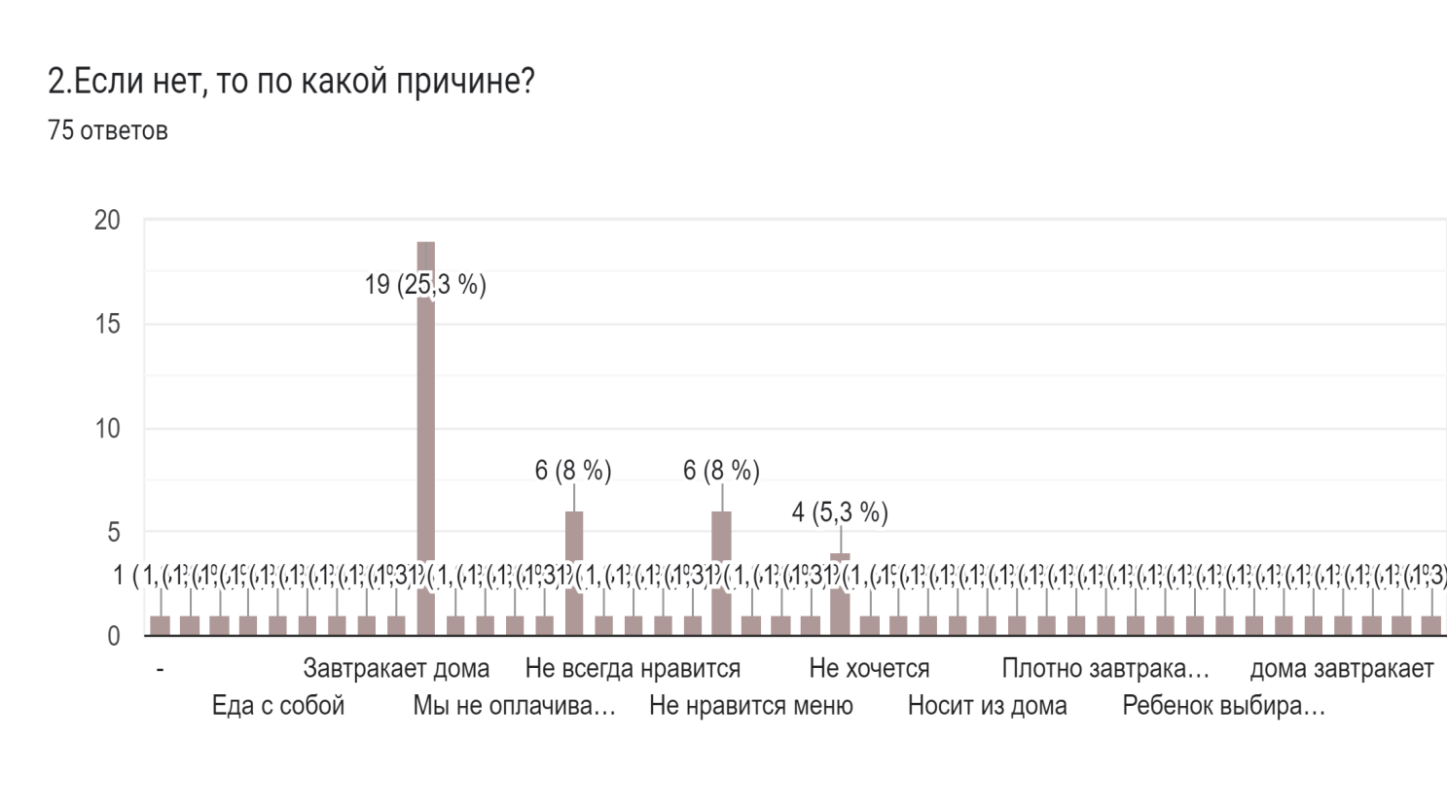

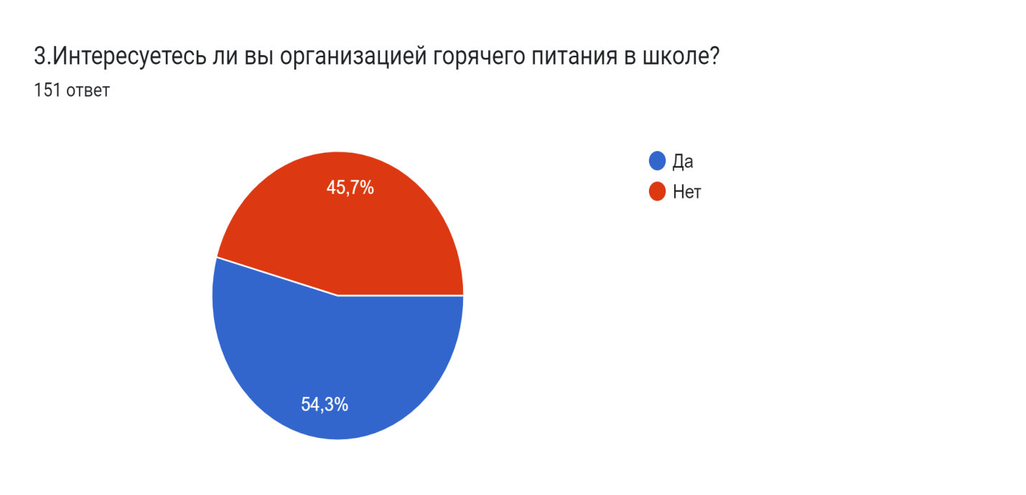

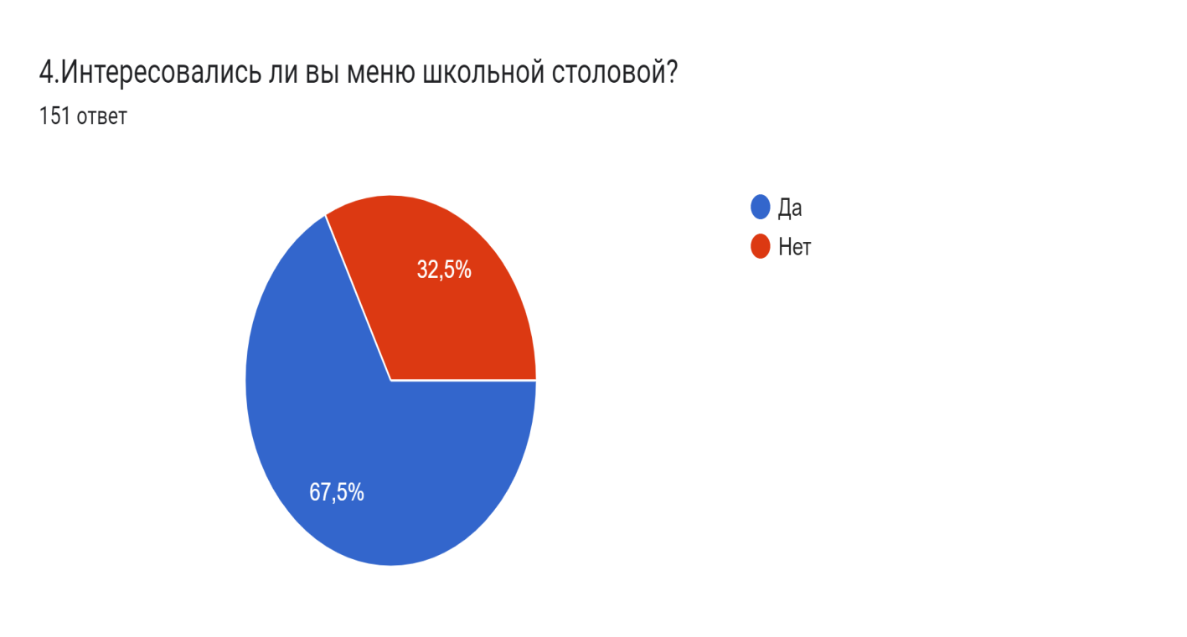

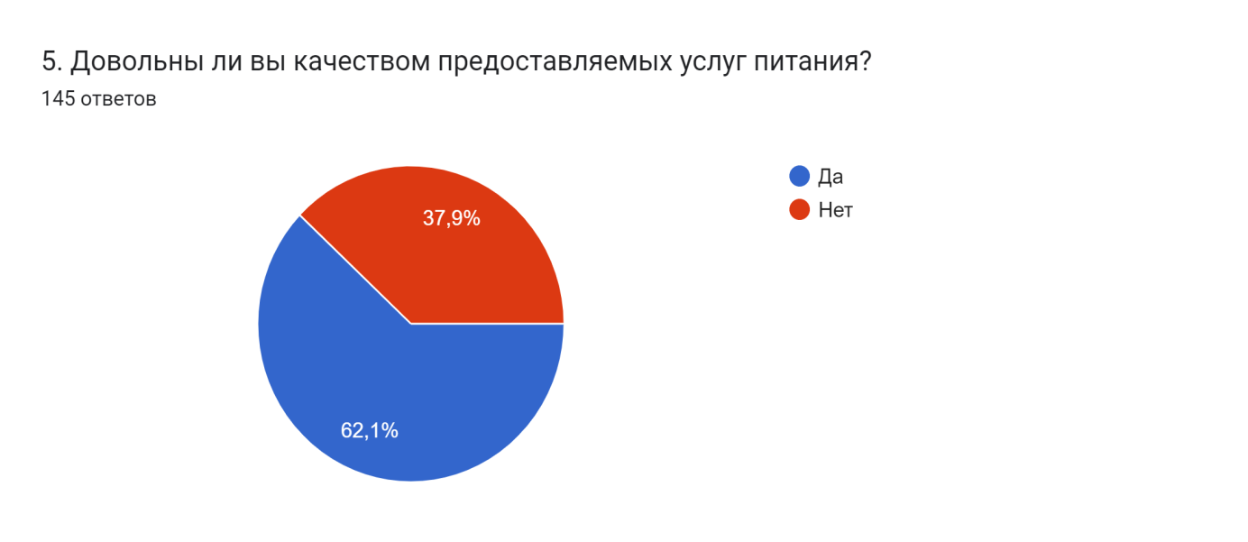
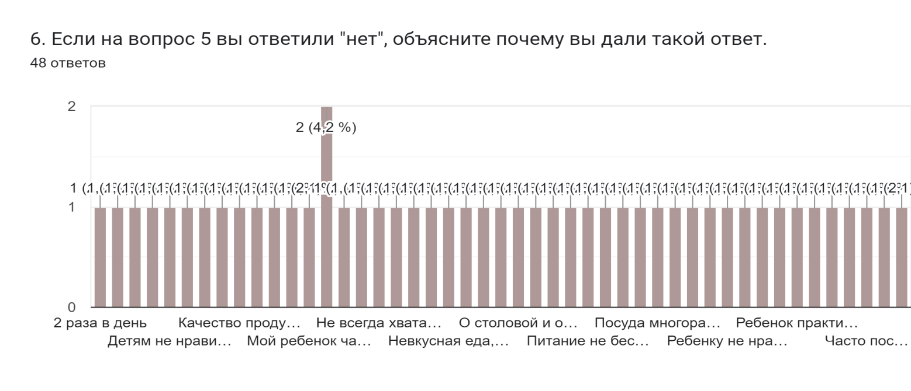

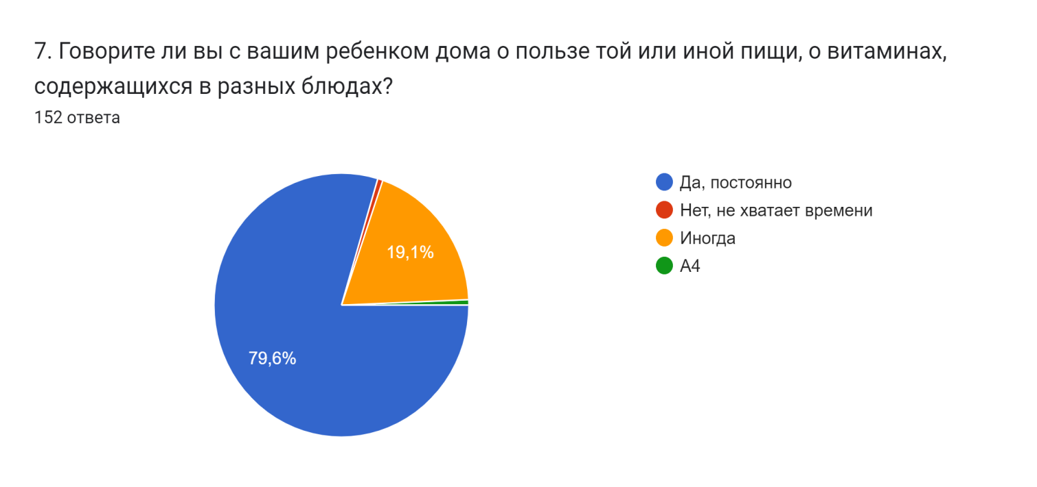
8. Что бы Вы хотели изменить в организации питания школьников в
образовательном учреждении?
86 ответов
-
Больше фруктов
Ничего
Всё устраивает
Меню
Вернуть бесплатное питание
Цены
Хотелось бы, чтобы вместо холодных макаронов с несъедобной сосиской, ребёнок съел тарелку горячего борща
Я чочу что бы моя дочь получала горячее питание

9. Ваши пожелания по вопросу организации питания в
школе
76 ответов
Нет
-
Добавить фрукты
Разнообразить меню
Добавить фрукты
Чуть расширить ассортимент горячих блюд
Хотелось бы, чтобы работники столовой готовили так, как они готовят дома для саоих детей или внуков
Обучающиеся старших классов проводят много времени в школе пожтому обязательно должны получать горячее питание
Подгревайте порции
Фрукты, салаты, овощи, тушеное мясо

